CKV- Simon van Hasselt huiswerk: maak een kunst kwartet. Zoek vier verschillende afbeeldingen van de twee kunstenaars /onderwerpen die op dit vel staan en plak ze op. Zoek de namen van de kunstwerken op en schrijf ze in de goede volgorde op de juiste kaartjes. Elk kwartet geef je één achtergrondkleur. | 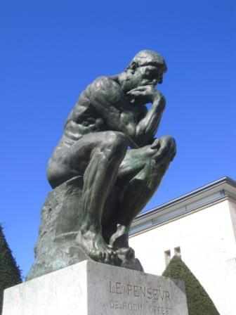  Vernieuwers: Rodin, de Denker  Milet realisme. Manet realisme. Monet en kleur | 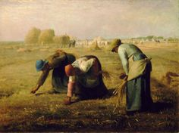  Vernieuwers: Milet -realisme  Robin de denker. Manet realisme.monet en kleur
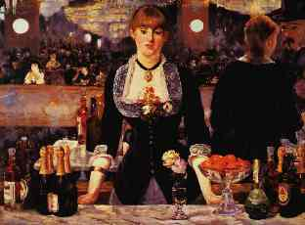  Vernieuwers: Manet -realisme  Robin de denker. Milet realisme. Monet en kleur | 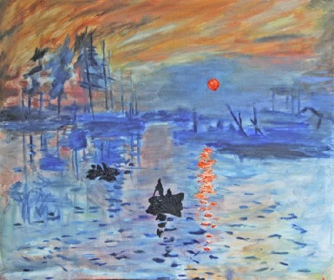  Vernieuwers: Monet en kleur  Robin de denker. Milet realisme. Manet realisme | 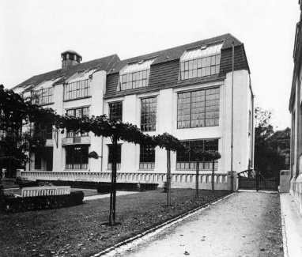  Marcel breuer armstoel. Gerrit rietveld de style. mondriaan  20ste eeuw: Het Bauhaus
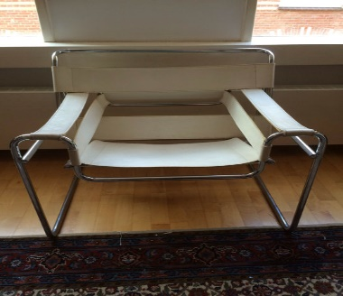  20ste eeuw: Marcel Breuer – armstoel  Het bauhaus. Gerrit rietveld de stijl. mondriaan | 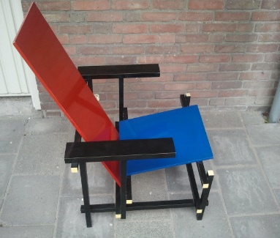  20ste eeuw: Gerrit Rietveld – de Stijl  Het bauhaus. Marcel breuer armstoel. mondriaan | 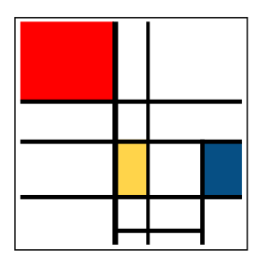  20ste eeuw: Mondriaan  Bauhaus. Marcel breuer armstoel. Gerrit rietveld

